Артикуляционная гимнастика для детей в картинках и стихах: для детей 3-4, 5-7 лет.

При плохой постановке звуков нужна артикуляционная гимнастика для детей, цели которой — это:
- выработать определённое положение языка, губ, щёк, которое необходимо для произношения конкретного звука или их группы;
- натренировать мышцы органов речи, которые не имеют нужного тонуса;
- для того, чтобы язык, губы, щёки могли быстро менять своё положение и удерживать его.
Занятия артикуляционной гимнастикой можно проводить как дома, так и на занятиях с логопедом.
При самостоятельном выполнении родителям сначала нужна помощь логопеда, который определит проблемы ребёнка, а затем подскажет, как правильно организовать занятия. Эта мера необходима, поскольку существуют разные типы нарушения звукопроизношения, которые возникают как при гипертонусе, так и при вялости мышц.

Общие рекомендации:
Родители должны помнить, что продуктивность гимнастики зависит от того, насколько занятия интересны ребёнку. Исключено принуждение, угрозы и навязчивость. Чтобы артикуляционная гимнастика для малышей была интересной, необходимо показывать картинки, выполнять всё в форме игры.
Помните о следующих правилах:
- В первый раз выполнять упражнения перед зеркалом: это необходимо для зрительного контроля положения губ, движений язычка. Поскольку ребёнок ещё не осознаёт, как именно он должен лежать, в каком состоянии должны быть щёки и губ, ему важно видеть такое положение.
- Цикл занятий начинают с простых упражнений и постепенно переходят к более сложным. Есть приблизительные сроки, сколько приблизительно занимает времени одно новое упражнение, но ориентировать нужно на индивидуальный темп ребёнка: кто-то понимает, как делать быстрее, а кому-то необходимо больше времени.
- Занятие строится по такой схеме: ребёнок должен повторить старое упражнение самостоятельно, потом можно дальше работать по плану.
- Упражнения необходимо повторять циклами дважды в день, посвящая им по 5-10 минут.
- Каждому возрасту соответствуют свои требования: для детей 3-4 лет приоритет на освоение основных мышц языка, губ, 5-летние дети должны выполнять упражнения плавно и чётко, а 6-7 летние ребята — держать стабильный темп, легко заниматься статическими упражнениями.
Чтобы было веселее, организовывается артикуляционная гимнастика под музыку. Для детей двух лет это отличный способ связать приятный стимул с полезными действиями для произношения звуков согласно возрастной норме.
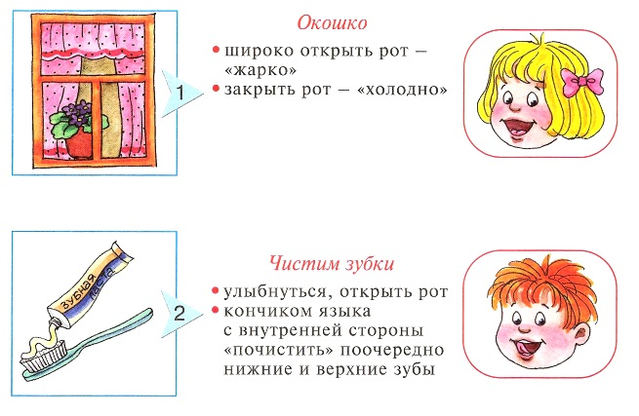
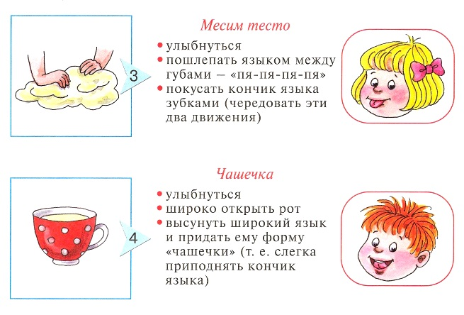

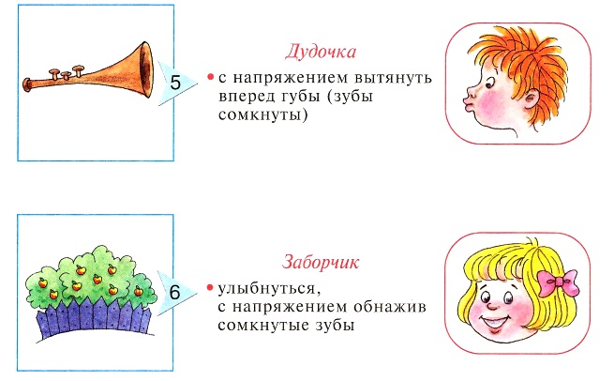

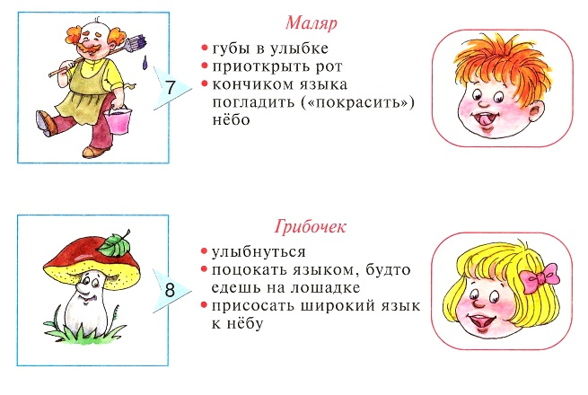

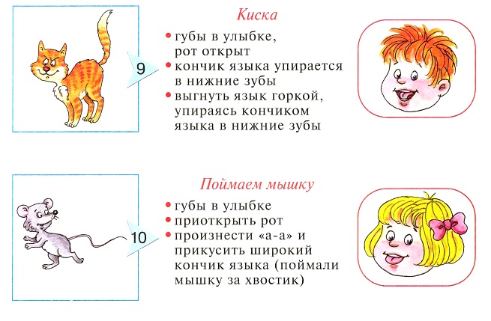

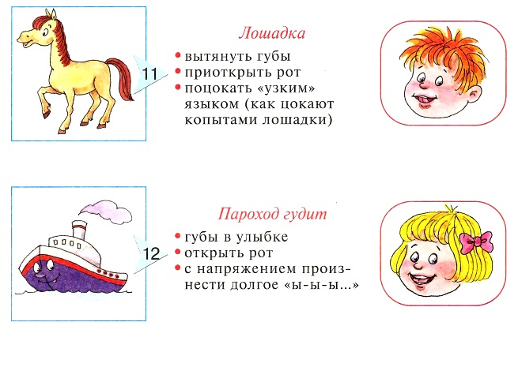

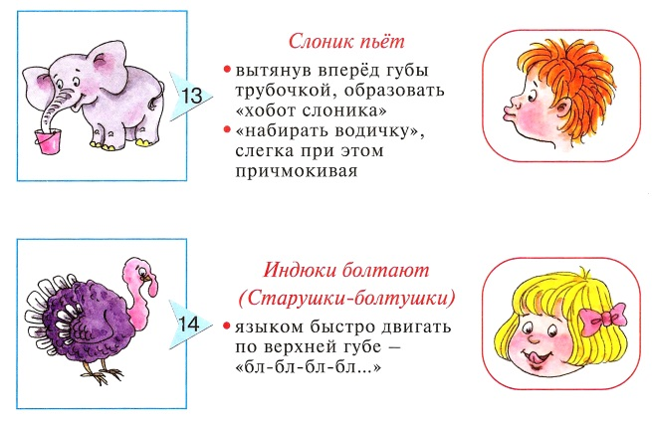

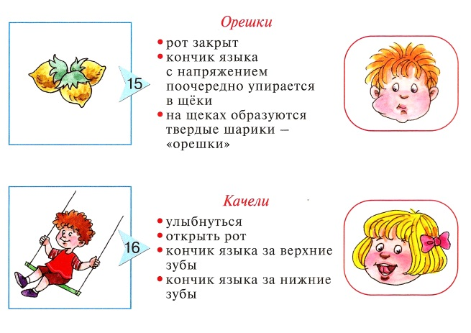

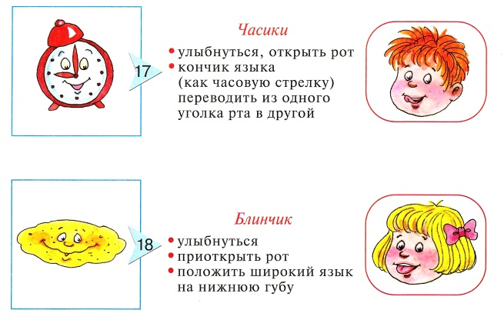

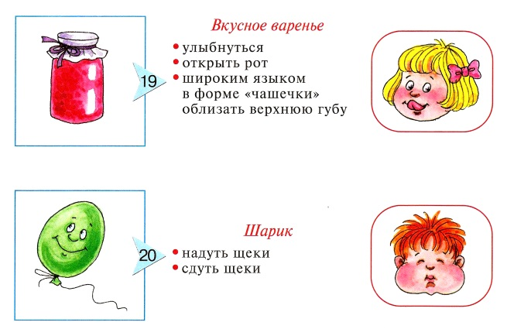

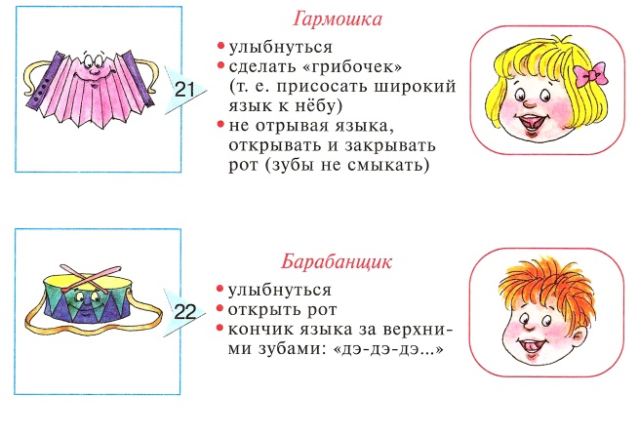

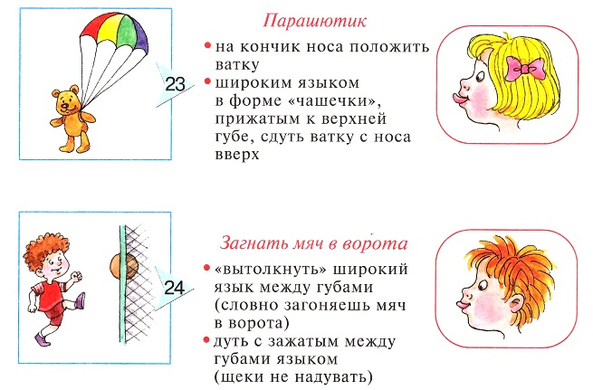

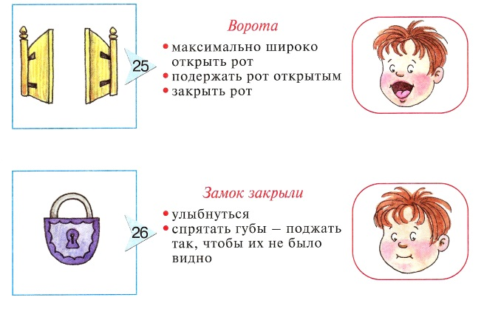

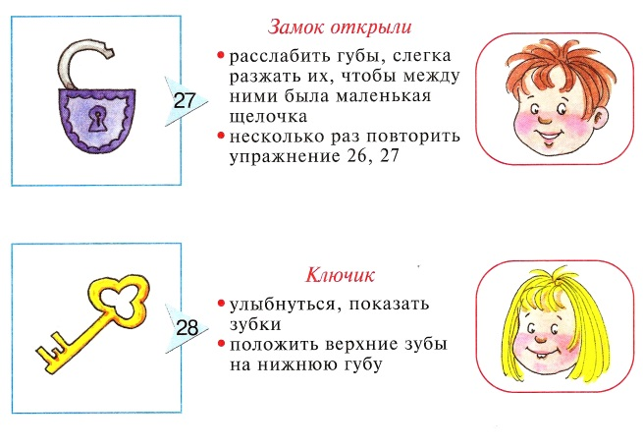

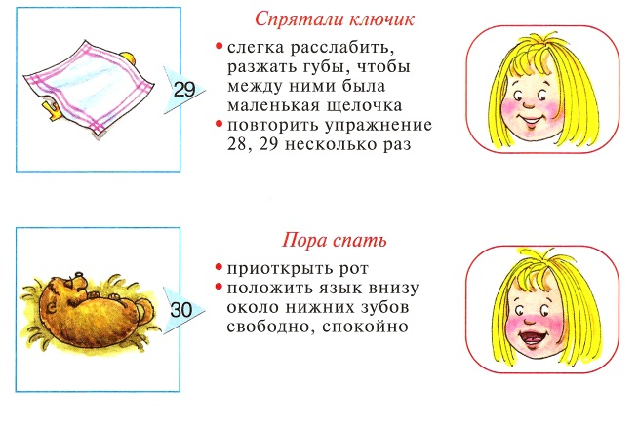

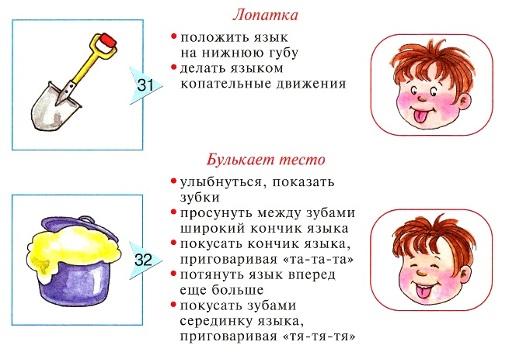

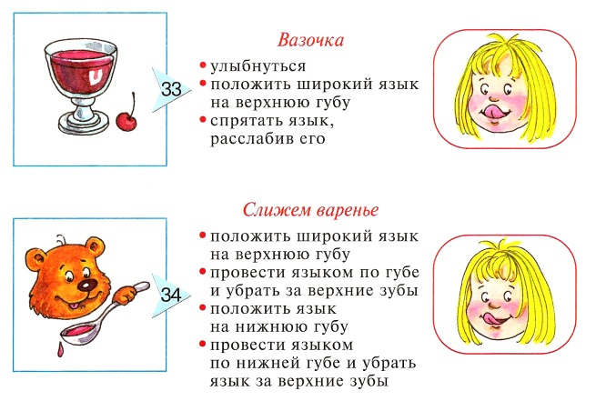

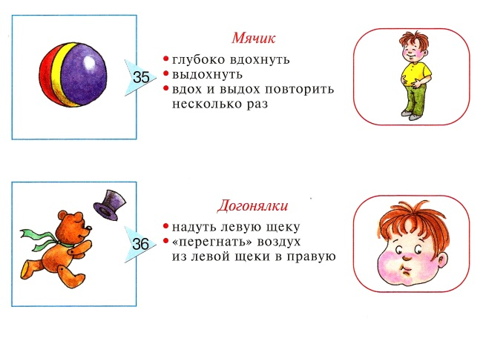

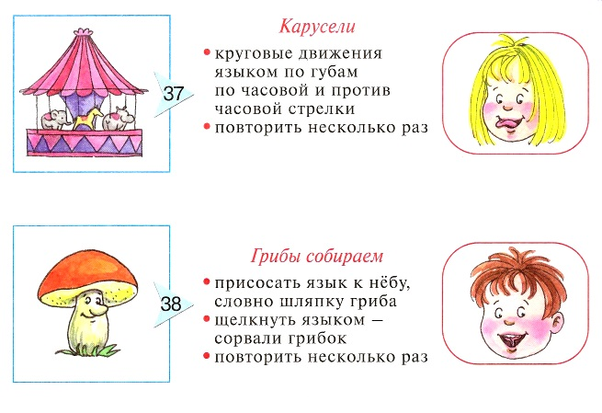

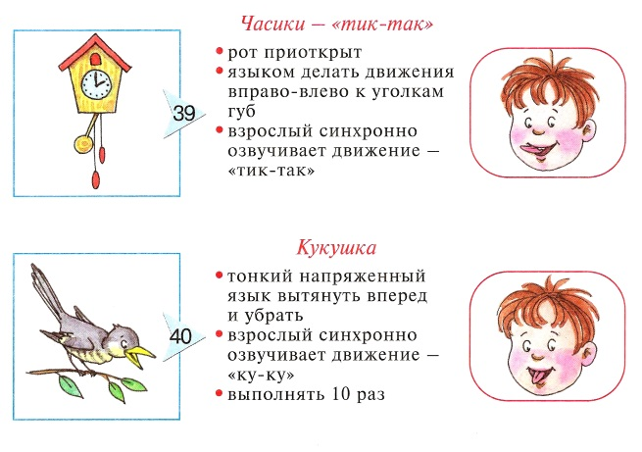

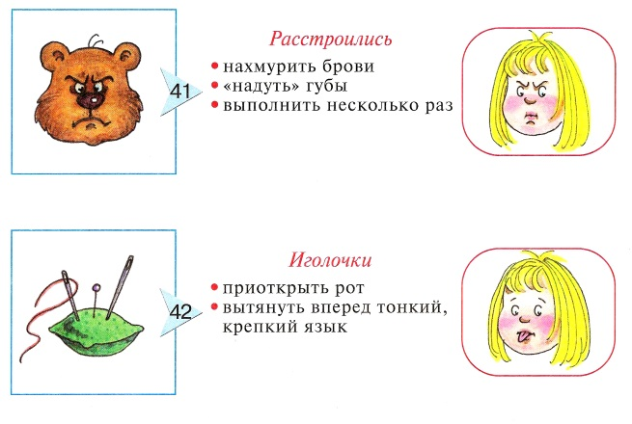

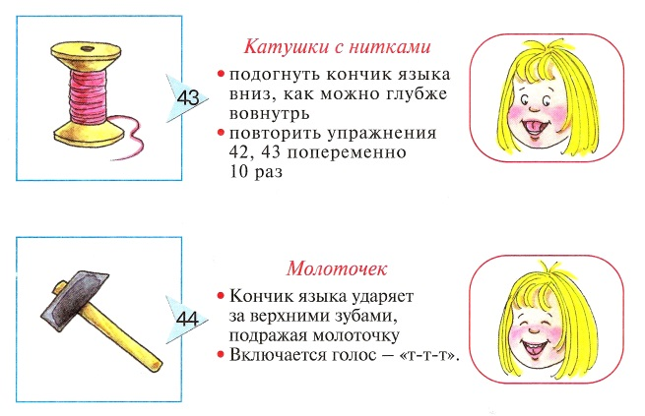

Артикуляционная гимнастика для детей 3-4 лет в стихах.

Если распечатать специальные тематические картинки, то артикуляционная гимнастика проходит очень интересно и малышу становится понятным смысл движений. В этом возрасте упражнения гимнастики лучше читать в стихах.
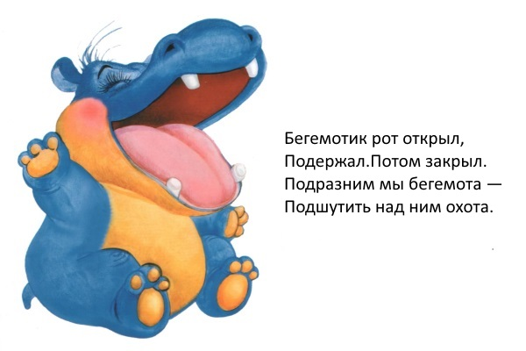
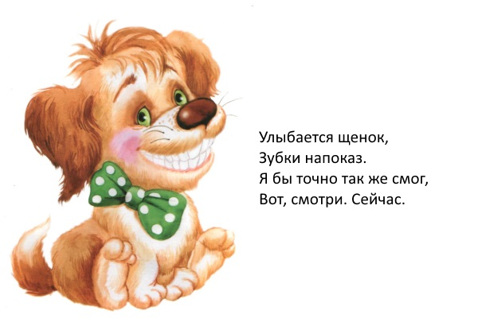
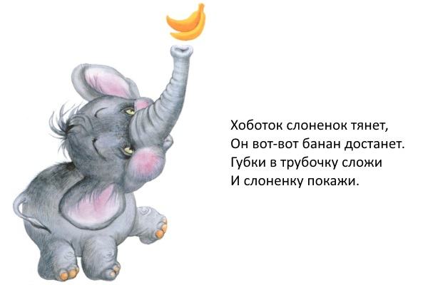
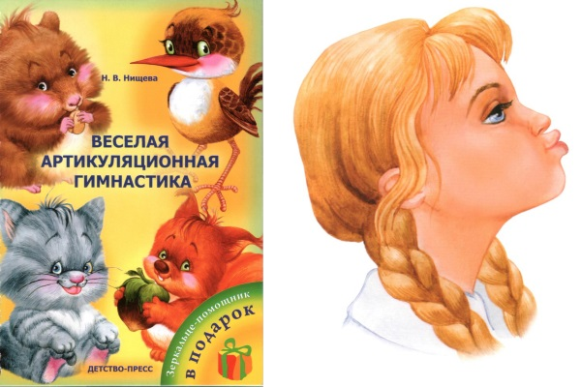
Детям 3-4 лет хорошо помогает сказка про язычок, которая является неотъемлемой частью артикуляционной гимнастики. Это целый цикл историй о весёлом язычке, который попадает в разные приключения.
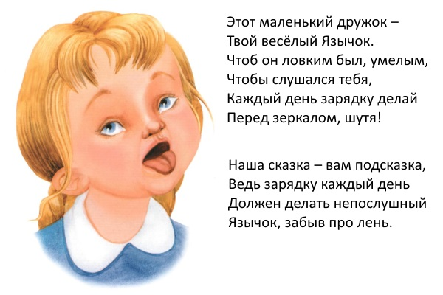
Все упражнения делятся на 2 большие группы — статические и динамические. Задача первых — научить удерживать положение, как на изображении. А вторая группа нужна для того, чтобы освоить переходы от одних движений и положений речевого аппарата к другим. Вот перечень разноплановых упражнений на статику:
- «Блинчик»: малыш должен уложить свой язык на нижнюю губу, сохранив его при этом расслабленным и широким. Упражнение считается освоенным, когда время удержания такого положения достигает 7-10 секунд.
- «Грибок» – упражнение, при котором кончиком языка нужно быстро коснуться нёба и при этом держать рот широко открытым.
- «Трубочка» или «Хоботок»: верхнюю и нижнюю губу складываем в трубочку и тянем их в верх, как слоник.
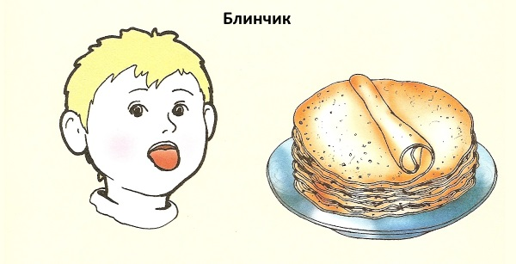
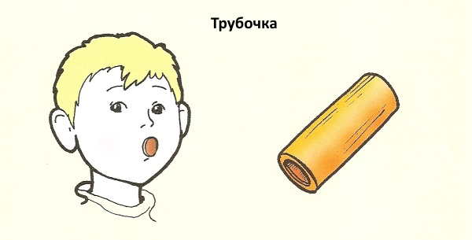
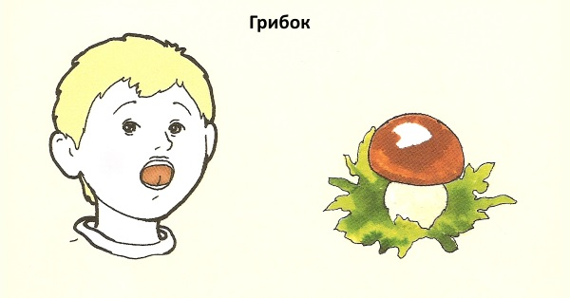
Упражнения для освоения разных динамических движений:
- «Часики»: рот широко открыт, а язык занят такой же работой, как и маятник часов — двигается из стороны в сторону от одного уголка рта к другому.
- «Качели»: положение челюсти тоже, что и в «часиках», только теперь язык раскачивается, как качели — вверх и вниз, от верхней губы к нижней.
Такая артикуляционная гимнастика в стихах поможет сделать занятие весёлым и лёгким. В сети много четверостиший, которыми можно сопровождать занятия.
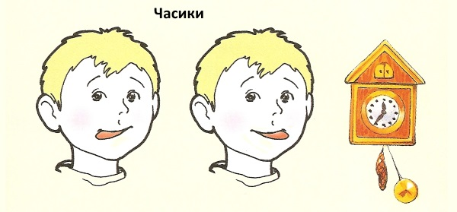
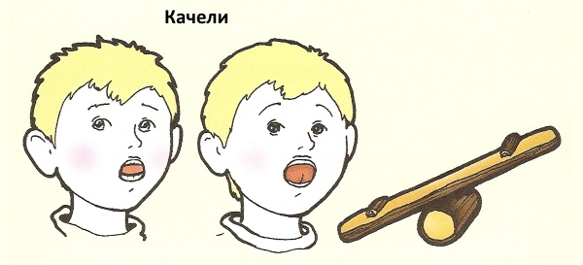

Артикуляционная гимнастика для детей 5-6 лет.

Для этого возраста есть много эффективных упражнений, которые подходят при нарушения различного происхождения. Так, артикуляционная гимнастика при дизартрии происходит при задействовании дополнительных средств. Например, упражнение «вкусное варенье» предполагает намазывание губ настоящим вареньем или мёдом, чтобы ребёнок старался их слизать.
- «Ковшик»: широко открывается рот и улыбнуться, высунуть расслабленный язук и его кончик слегка приподнять вверх. Упражнение направлено на постановку шипящих звуков.
- «Иголка»: рот также широко открывается, а язык вытягивается изо рта узкой полосочкой.
- «Чистим зубы»: опять сильно раскрытый рот, только теперь язык двигается по зубам, словно он — это зубная щётка.
Время упражнения — до 10 секунд.
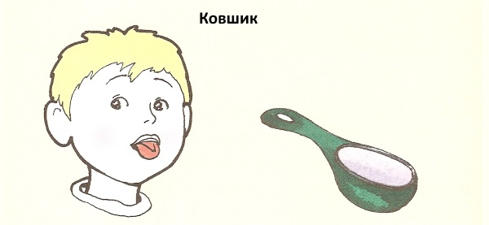
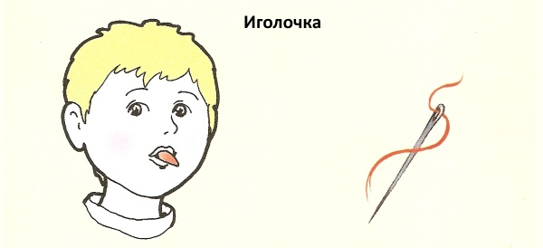
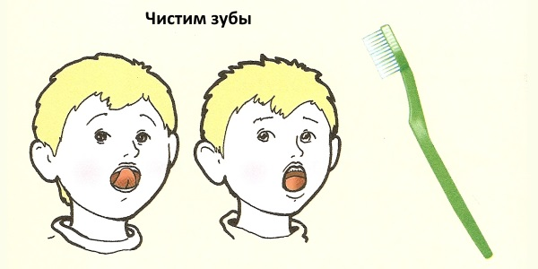

Артикуляционная гимнастика для детей старше 7 лет.

Детям такого возраста понравятся занятия с использованием разнообразных продуктов и предметов:
- втягивать спагетти или мармеладку в форме трубочки ртом, сложив губы в дудочку;
- положить съедобную соломку на верхнюю губу и изобразить человека с усами, подняв её к носу;
- вытягивается язык и туда кладётся съедобная соломинка, а ребёнок должен как можно дольше удержать её, не уронив с языка — как эквилибрист палку;
- язык выгибается чашечкой и туда кладётся конфета;
- облизать чупа-чупс с разных сторон.
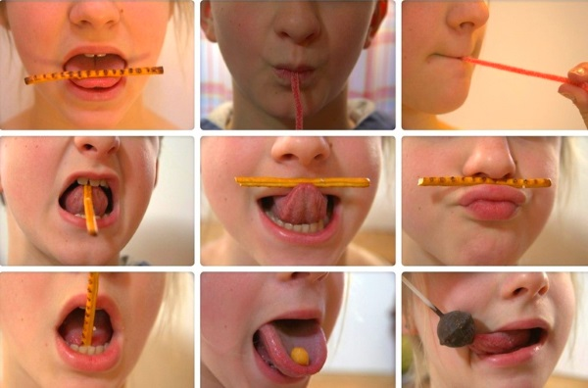
Также для артикуляционной гимнастики в этом возрасте используют картинки. Хоть это уже ребята, которые могут выполнять упражнения осознанно, но элементы игры действуют дополнительным мотиватором.

Комплексы упражнений.

Артикуляция малышей во время артикуляционной гимнастики значительно улучшается, если делать привязку по упражнениям не только к возрасту, а ещё и к тем частям речевого аппарата, которые нуждаются в нагрузке или расслаблении. Предлагаем их список, который сгруппирован по тому, работу каких мышц они активизируют.

Комплекс для развития мышц губ.
- Попеременное чередование широкой улыбки с вытягиванием губ в хоботок.
- Раскрыть рот и втягивать губы внутрь так, будто они хотят обхватить и спрятать под собой зубы.
- Завести верхнюю губу под нижние зубы, что похоже на оскал.
- Завести нижнюю губу под зубы верхней челюсти.
- Пофыркать губами так, как это делают лошадки.

Комплекс для развития мышц языка.
- Кончиком языка облизывать губы, проводя им то за часовой стрелкой, то против.
- Высунуть изо рта широкий язык и немного «пожевать» его, произнося «мя-мя…», «бя-бя…».
- Высовывать изо рта язык как можно дальше, одновременно чередуя его то «лопатой», то «жалом».
- Чередовать поднятия и опускания кончика языка то к верхнему нёбу, то к нижней челюсти.
- Делать из языка «чашечку» сначала во рту, а потом стараться высунуть её наружу.
- Упражнение «гармошка»: кончик языка упереть в верхнее нёбо около передних зубов и в таком положении открывать-закрывать рот.

Комплекс для развития мышц щек.
- Надувать и сдувать щёки.
- Попеременно надувать то левую, то правую щеку.
- Выдувать мыльные пузыри, дуть в трубочку.
- Хлопать себе по надутым хомячьим щекам.
- Втягивать щёки настолько сильно, насколько это можно так, чтобы от этого губы складывались, как у рыбки.

Советы родителям.

- Чем чаще выполняются упражнения, тем быстрее происходит коррекция работы частей артикуляционного аппарата.
- Если занятия у логопеда дополнять упражнениями дома, то получение результата ускоряется.
- Когда в самом начале коррекционной работы малыш противится гимнастике, начинайте делать упражнения в его присутствии перед зеркалом. Это выглядит достаточно весело — настолько, что ребёнок сам захочет присоединиться к вам.
- Помните, что малыши чутки к похвале. Пускай после занятий ребёнок показывает то, что у него начало получаться, другим членам семьи, а те должны активно демонстрировать свой восторг и радость его успехам.

